# Objetivos

El Miniproyecto 2 se enfoca en el cumplimiento de los objetivos de la Unidad 3 y Unidad 4 del curso.

# Enunciado

**Nota: se omitieron las tildes en la aplicación.**

Una prestigiosa universidad de Cali ha decidido organizar un paseo con algunos de sus alumnos. Esta salida se hará en vehículos que viajarán hasta una parcelación que queda a 80 kilómetros de distancia. La parcelación cuenta con el número de alojamientos que necesite la universidad para poder organizar la salida.

Se necesita que la aplicación permita ingresar al sistema un nuevo estudiante (esto no quiere decir que el estudiante ya quede registrado en un alojamiento, sólo se adiciona el estudiante a la lista de aquellos que quieren ir al paseo). De cada uno de ellos se necesita conocer su nombre, sus apellidos, su edad (en años), el número y el tipo de identificación (tarjeta de identidad o cédula de ciudadanía).

Para ello la aplicación cuenta con la pestaña “Gestion Estudiantes”:



Por otro lado, la aplicación debe permitir ingresar al sistema un nuevo vehículo. De cada vehículo se debe conocer la placa (debe ser en formato AAA### donde A debe ser una vocal en mayúscula y # un número entre 0 y 9) y el tipo (económico, medio o lujo). Esta categoría (o tipo) permite saber cual es la capacidad de kilómetros por galón de gasolina que ofrece el vehículo. Para determinar esta capacidad, tenga en cuenta la siguiente tabla:

|  |  |
| --- | --- |
| Categoría | Capacidad de kilómetros por galón |
| Económico | 60 |
| Medio | 45 |
| Lujo | 30 |

Para cumplir con todo el manejo de los vehículos, la aplicación cuenta con la pestaña “Gestion Vehiculos”:

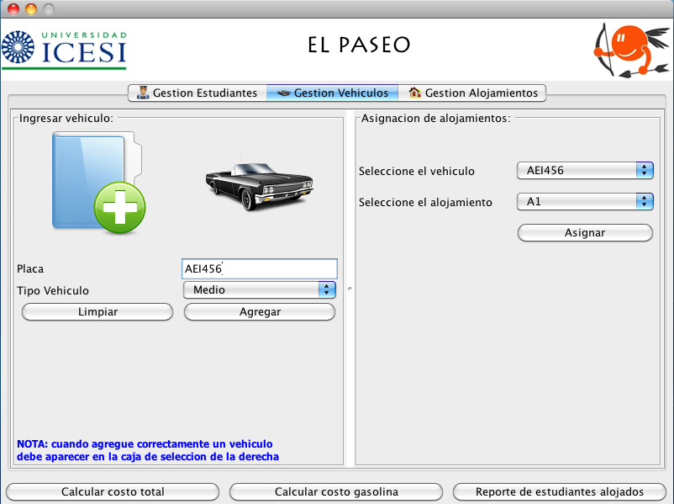

En esta pestaña, usted también podrá asignar un alojamiento (del cual hablaremos en el siguiente párrafo) al vehículo. Una vez lo haga, no podrá cambiar el alojamiento asignado a dicho vehículo.

Finalmente, la aplicación debe permitir ingresar al sistema un nuevo alojamiento (recuerde que es sólo agregarlo al inventario de alojamientos disponibles para la albergar estudiantes). De cada alojamiento se necesita conocer únicamente su identificador, que no es más que un nombre único para diferenciarlo de los demás. También se debe conocer el precio por persona, el impuesto (es un valor porcentual) y la distancia. Sin embargo, estos son valores ya fijados de acuerdo a la siguiente tabla:

|  |  |
| --- | --- |
| Información | Valor |
| Precio por persona | 12000 pesos |
| Impuesto | 14.5% |
| Distancia | 80 kms |

Cada alojamiento debe permitir albergar máximo 5 estudiantes.

Para administrar los alojamientos la aplicación cuenta con la pestaña “Gestion Alojamientos”:

